# 305d小组用例模型

## 文档说明

### 文档目的

### 关于酒店空调管理系统的用例模型

### 文档范围

本文档描述的主要内容有三部分，第一部分是面向对象的分析，将用例模型化分为5个角色：顾客、前台、空调管理员、酒店经理、调度员。用用例图来表示相应用例模型。第二部分是系统顺序图，根据第一部分的用例图所对应的用例说明完成。第三部分是系统操作契约，根据第一部分的用例图对应的用例说明和第三部分的系统顺序图完成。

### 读者对象

快捷廉价酒店管理方、软件开发人员等。

### 参考文档

《软件工程模型与方法》--北京邮电大学出版社

## 项目背景

某快捷廉价酒店响应节能绿色环保理念，推行自助计费式中央温控系统，使得入住的客户可以根据要求设定温度和风速的调节。客户退房时酒店出具空调使用的账单及详单。

## 用例图

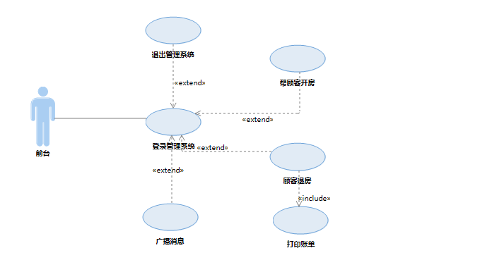

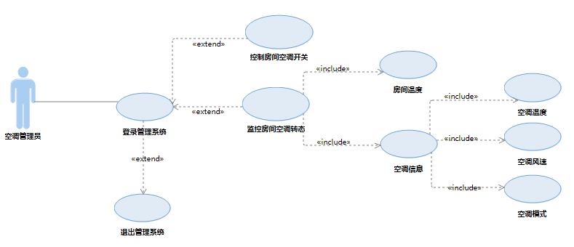

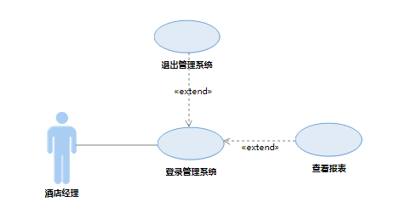

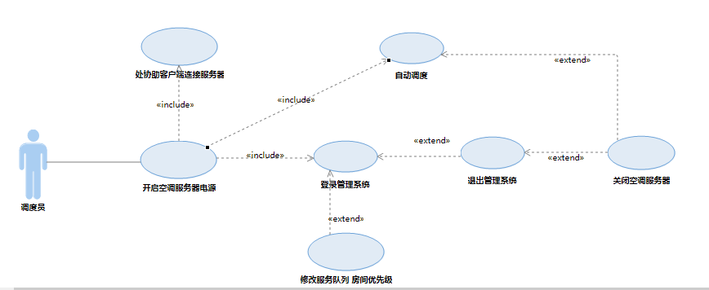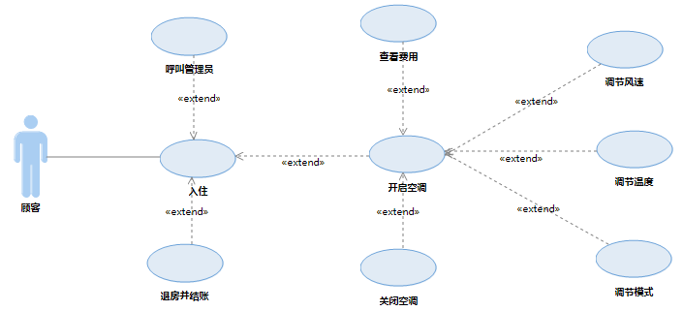

## 系统顺序图（SSD）

* 1. **前台**

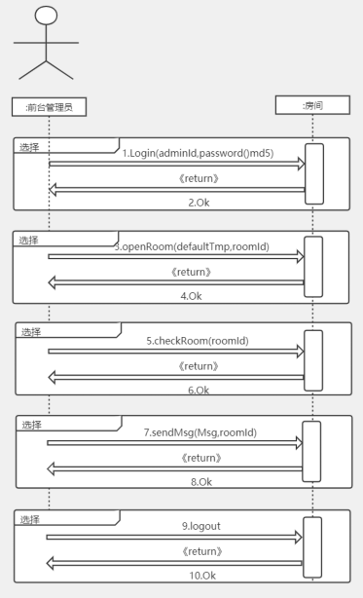

* 1. **空调管理员**

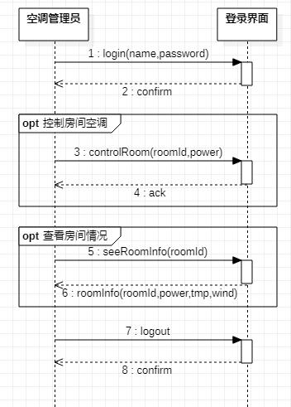

* 1. **酒店经理**

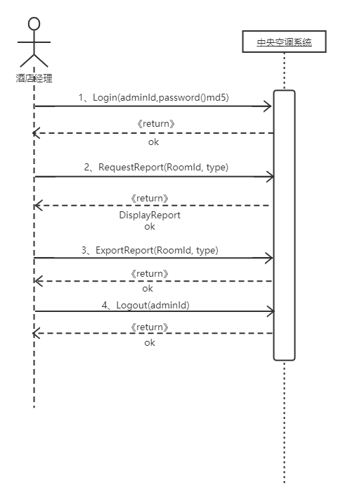

* 1. **调度员**

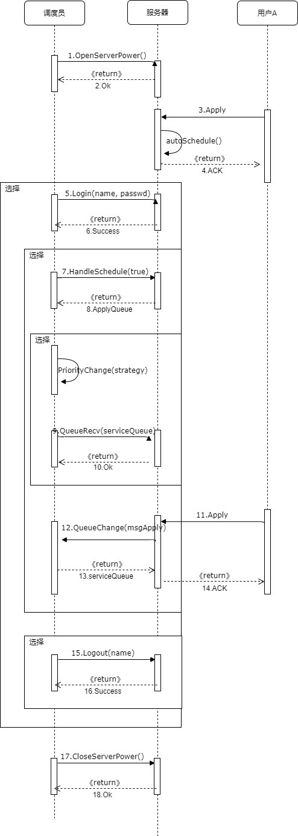

* 1. **顾客**

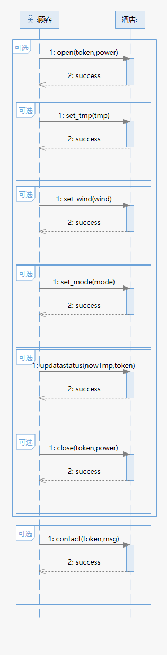

## 操作契约

* 1. **前台操作契约**

|  |  |
| --- | --- |
| 操作 | login(adminId, password(md5)) |
| 交叉引用 | 管理房间 |
| 前置条件 | 系统状态正常 |
| 后置条件 | 1. 前台管理员类的实例与房间建立“关联” |

|  |  |
| --- | --- |
| 操作 | openRoom(defaultTmp,roomId) |
| 交叉引用 | 房间开退 |
| 前置条件 | 前台管理员已成功登陆系统，房间空闲 |
| 后置条件 | 1. 房间idle属性变成false |

|  |  |
| --- | --- |
| 操作 | checkRoom(roomId) |
| 交叉引用 | 房间开退 |
| 前置条件 | 前台管理员已成功登陆系统，房间有人 |
| 后置条件 | 1. 房间idle属性变成true |

|  |  |
| --- | --- |
| 操作 | sendMsg(Msg,roomId) |
| 交叉引用 | 管理房间 |
| 前置条件 | 前台管理员已成功登陆系统，房间有人 |
| 后置条件 | 1. 前台管理员输入的Msg(String)发送到房间 |

|  |  |
| --- | --- |
| 操作 | logout(adminId) |
| 交叉引用 | 管理房间 |
| 前置条件 | 前台管理员已成功登陆系统 |
| 后置条件 | 1. 前台管理员实例与房间取消“关联” |

* 1. **空调管理员操作契约**

|  |  |
| --- | --- |
| 操作 | Login(name, passwd) |
| 交叉引用 | 空调管理员登录 |
| 前置条件 | 服务器已开机 |
| 后置条件 | 1.管理员端登录状态置1，权限修改为空调管理员  2.管理员账号登录状态置1 |

|  |  |
| --- | --- |
| 操作 | controlRoom(roomId,power) |
| 交叉引用 | 控制某个/所有房间(roomId填all)的空调开关 |
| 前置条件 | 1.空调管理员已登录  2.房间已被开房 |
| 后置条件 | 对应房间power置为设定值 |

|  |  |
| --- | --- |
| 操作 | seeRoomInfo(roomId) |
| 交叉引用 | 查看某个/所有房间(roomId填all)的空调情况 |
| 前置条件 | 1.空调管理员已登录  2.房间已被开房 |
| 后置条件 | 根据接收包修改对应room的power，wind，tmp参数 |

|  |  |
| --- | --- |
| 操作 | Logout(name) |
| 交叉引用 | 空调管理员登出 |
| 前置条件 | 空调管理员已登录 |
| 后置条件 | 1.管理员端登录状态置0  2.管理员账号登录状态置0 |

**5.3酒店经理操作契约**

|  |  |
| --- | --- |
| 操作 | Login(adminId,password()md5) |
| 交叉引用 | 酒店经理申请查看并管理报表 |
| 前置条件 | 中央空调已开机 |
| 后置条件 | 酒店经理与服务器建立“关联” |

|  |  |
| --- | --- |
| 操作 | RequestReport(RoomId, type) |
| 交叉引用 | 酒店经理申请查看并管理报表 |
| 前置条件 | 中央空调开机，经理进入报表管理页面并设置查询范围查询报表 |
| 后置条件 | 1、在屏幕上显示报表  2、对报表进行修改 |

|  |  |
| --- | --- |
| 操作 | ExportReport(RoomId, type) |
| 交叉引用 | 打印报表信息 |
| 前置条件 | 中央空调开机，经理进入报表管理页面并设置查询范围查询报表 |
| 后置条件 | 输出报表文件 |

|  |  |
| --- | --- |
| 操作 | Logout(adminId) |
| 交叉引用 | 酒店经理申请查看并管理报表 |
| 前置条件 | 酒店经理已成功登陆系统 |
| 后置条件 | 酒店经理与服务器取消“关联” |

**5.4调度员操作契约**

|  |  |
| --- | --- |
| 操作 | OpenServerPower() |
| 交叉引用 | 开启服务器 |
| 前置条件 | 中央空调未开机 |
| 后置条件 | 1.服务器向调度员发送服务序列 |

|  |  |
| --- | --- |
| 操作 | Login(name, passwd) |
| 交叉引用 | 调度员登录 |
| 前置条件 | 中央空调已开机 |
| 后置条件 | 1.调度员与服务器建立“关联”  2.选择辅助调度服务序列  3.调度员登出 |

|  |  |
| --- | --- |
| 操作 | HandleSchedule(true) |
| 交叉引用 | 调度员选择手动调度队列 |
| 前置条件 | 调度员已登录 |
| 后置条件 | 1.修改服务队列的调度策略  2.手动修改队列顺序 |

|  |  |
| --- | --- |
| 操作 | PriorityChange(stragety) |
| 交叉引用 | 调度员修改队列调度策略 |
| 前置条件 | 选择辅助调度 |
| 后置条件 | 1.向服务器返回有序服务队列 |

|  |  |
| --- | --- |
| 操作 | QueueRecv(serviceQueue) |
| 交叉引用 | 调度员收到服务器发来的服务序列 |
| 前置条件 | 修改辅助调度策略 |
| 后置条件 | 1.手动修改队列顺序 |

|  |  |
| --- | --- |
| 操作 | QueueChange(msgApply) |
| 交叉引用 | 调度员手动调节队列顺序 |
| 前置条件 | 1.选择辅助调度  2.收到服务器新发到的服务请求，根据调度策略考察是否需要更新当前服务队列，同时更新等待队列 |
| 后置条件 |  |

|  |  |
| --- | --- |
| 操作 | Logout(name) |
| 交叉引用 | 调度员登出 |
| 前置条件 | 1.调度员已登录 |
| 后置条件 | 1.关闭服务器电源 |

|  |  |
| --- | --- |
| 操作 | CloseServerPower() |
| 交叉引用 | 调度员关闭服务器电源 |
| 前置条件 | 中央空调已开机 |
| 后置条件 |  |

**5.5 顾客操作契约**

|  |  |
| --- | --- |
| 操作 | open(token, power) |
| 交叉引用 | 启动房间空调 |
| 前置条件 | 顾客成功办理入住，中央空调已开启，客房空调可以正常运行， |
| 后置条件 | （1）调度队列实例与客房空调实例形成关联  （2）调度队列实例的开启客房空调数和当前客房空调服务的开始时间属性被更新  （3）客房空调实例的服务开始时间、模式、温度、风速、费用等属性被赋值  （4）客房空调属性power变为1 |

|  |  |
| --- | --- |
| 操作 | close(token, power) |
| 交叉引用 | 关闭房间空调 |
| 前置条件 | 房间空调已开启 |
| 后置条件 | （1）调度队列实例与客房空调实例消除关联  （2）客房空调实例的服务时长和费用属性更新  （3）客房空调属性power变为0 |

|  |  |
| --- | --- |
| 操作 | set_tmp(tmp) |
| 交叉引用 | 设置房间空调温度 |
| 前置条件 | 房间空调已开启，用户操作房间空调面板设置相应温度 |
| 后置条件 | （1）如果当前客房空调实例在等待队列，修改等待队列中该客房空调实例的目标温度值为tmp  （2）如果当前客房空调实例在服务队列，中央空调修改相应客房空调温度值为tmp |

|  |  |
| --- | --- |
| 操作 | set_wind(wind) |
| 交叉引用 | 设置房间空调风速 |
| 前置条件 | 房间空调已开启，用户操作房间空调面板设置相应风速 |
| 后置条件 | （1）如果当前客房空调实例在等待队列，修改等待队列中该客房空调实例的目标风速值为wind  （2）如果当前客房空调实例在服务队列，中央空调修改相应客房空调风速值为wind |

|  |  |
| --- | --- |
| 操作 | set_mode(mode) |
| 交叉引用 | 设置房间空调模式 |
| 前置条件 | 房间空调已开启，用户操作房间空调面板设置相应模式 |
| 后置条件 | （1）如果当前客房空调实例在等待队列，修改等待队列中该客房空调实例的目标模式为mode  （2）如果当前客房空调实例在服务队列，中央空调修改相应客房空调模式为mode |

|  |  |
| --- | --- |
| 操作 | updatastatus(nowTmp,token) |
| 交叉引用 | 根据当前环境温度，更新客房空调显示模块 |
| 前置条件 | 房间空调已开启，用户点击房间空调面板查询按钮 |
| 后置条件 | （1）如果当前客房空调实例在等待队列，修改等待队列中该客房空调实例的环境温度nowTmp  （2）如果当前客房空调实例在服务队列，中央空调依据nowtmp更新相应客房空调显示模块 |

|  |  |
| --- | --- |
| 操作 | contact(token,msg) |
| 交叉引用 | 联系客服 |
| 前置条件 | 管理员已登陆，用户点击房间空调联系客服按钮 |
| 后置条件 | （1）如果当前客房空调实例在等待队列，修改等待队列中该客房空调实例的内容为msg  （2）如果当前客房空调实例在就绪队列，主控机修改客房空调发送给客服的内容为msg |

## 用例说明

* 1. **前台用例**

**6.1.1 前台登录用例描述**

|  |  |  |
| --- | --- | --- |
| **用例编号:** | | SE_001 |
| **用例名称:** | | 登录前台管理系统 |
| **范围：** | | 中央空调 |
| **级别：** | | 用户目标级别 |
| **主要参与者:** | | 前台管理员 |
| **前置条件:** | | 系统状态正常 |
| **后置条件：** | | 前台管理员类的实例与房间建立“关联” |
| **主要成功场景:** | | |
| **1.** | 前台输入用户名和密码 | |
| **2．** | 权限认证 | |
| **3．** | 成功登录 | |
| **扩展（或替代流程）:** | | |
| **a\*** | 中央空调系统在任意时刻出现故障 | |
| 1. 退出系统并关机 2. 前台管理员重新登录 | |
| **1a** | 若有顾客入住，转入扩展用例SE_001_1 | |
| **1a** | 若有顾客退房，转入扩展用例SE_001_2 | |
| **1a** | 若需发送消息，转入扩展用例SE_001_3 | |
| **1a** | 若前台退出登录，转入扩展用例SE_001_4 | |

**6.1.2 帮顾客开房用例描述**

|  |  |  |
| --- | --- | --- |
| **用例编号:** | | SE_001_1 |
| **用例名称:** | | 帮顾客开房 |
| **范围：** | | 中央空调 |
| **级别：** | | 用户目标级别 |
| **主要参与者:** | | 前台管理员 |
| **前置条件:** | | 前台管理员已成功登陆系统，房间空闲，顾客开房 |
| **后置条件：** | | 成功录入客人信息，房间idle属性变成false |
| **主要成功场景:** | | |
| **1.** | 客人入住 | |
| **2．** | 前台录入信息并检查房间状态（包含检查用例），分派房间， | |
| **3．** | 成功分派房间，客人成功入住 | |
| **扩展（或替代流程）:** | | |
| **a\*** | 中央空调系统中途崩溃 | |
| 1. 前台重启系统并登录  2. 系统恢复到上次状态 | |
| **2a** | 房间已满，不能为顾客办理入住信息 | |

**6.1.3 顾客退房用例描述**

|  |  |  |
| --- | --- | --- |
| **用例编号:** | | SE_001_2 |
| **用例名称:** | | 顾客退房 |
| **范围：** | | 中央空调 |
| **级别：** | | 用户目标级别 |
| **主要参与者:** | | 前台管理员 |
| **前置条件:** | | 前台管理员已成功登陆系统，顾客退房 |
| **后置条件：** | | 成功退房，房间idle属性变成true |
| **主要成功场景:** | | |
| **1.** | 客人办理退房 | |
| **2．** | 前台打印该客人的账单，进入包含用例：打印帐单 | |
| **3．** | 客户确定账单信息并付款 | |
| **扩展（或替代流程）:** | | |
| **a\*** | 中央空调系统中途崩溃 | |
| 1. 前台重启系统并登录  2. 系统恢复到上次状态 | |

**6.1.4前台发送信息用例描述**

|  |  |  |
| --- | --- | --- |
| **用例编号:** | | SE_001_3 |
| **用例名称:** | | 广播消息 |
| **范围：** | | 中央空调 |
| **级别：** | | 用户目标级别 |
| **主要参与者:** | | 前台管理员 |
| **前置条件:** | | 前台管理员已成功登陆系统，房间有人 |
| **后置条件：** | | 前台管理员输入的Msg(String)发送到房间 |
| **主要成功场景:** | | |
| **1.** | 前台管理员输入相应信息 | |
| **2．** | 前台管理员将相应信息发送给指定房间 | |
| **3．** | 顾客收到前台发送的信息 | |
| **扩展（或替代流程）:** | | |
| **a\*** | 中央空调系统中途崩溃 | |
| 1. 前台重启系统并登录  2. 系统恢复到上次状态 | |

**6.1.5前台退出登录用例描述**

|  |  |  |
| --- | --- | --- |
| **用例编号:** | | SE_001_4 |
| **用例名称:** | | 退出前台管理系统 |
| **范围：** | | 中央空调 |
| **级别：** | | 用户目标级别 |
| **主要参与者:** | | 前台管理员 |
| **前置条件:** | | 前台管理员已成功登陆系统 |
| **后置条件：** | | 前台管理员类的实例与房间取消“关联” |
| **主要成功场景:** | | |
| **1.** | 前台点击退出登录按钮 | |
| **2．** | 成功退出 | |
| **扩展（或替代流程）:** | | |
| **a\*** | 中央空调系统在任意时刻出现故障 | |
| 1.退出系统并关机 | |

* 1. **空调管理员用例**

**6.2.1 空调管理员登录用例描述**

|  |  |  |
| --- | --- | --- |
| **用例编号:** | | SE_002 |
| **用例名称:** | | 登录中央空调管理系统 |
| **范围：** | | 中央空调 |
| **级别：** | | 用户目标级别 |
| **主要参与者:** | | 空调管理员 |
| **前置条件:** | | 服务器已开机，系统状态正常 |
| **后置条件：** | | 空调管理员类的实例与服务器建立“关联” |
| **主要成功场景:** | | |
| **1.** | 空调管理员输入用户名和密码 | |
| **2．** | 权限认证 | |
| **3．** | 成功登录 | |
| **扩展（或替代流程）:** | | |
| **a\*** | 中央空调系统在任意时刻出现故障 | |
| 1. 退出系统并关机 2. 空调管理员重新登录 | |
| **2a** | 转入扩展用例SE_002_1 | |
| **3a** | 转入扩展用例SE_002_2 | |
| **4a** | 转入扩展用例SE_002_3 | |

**6.2.2 空调管理员控制房间空调开关用例描述**

|  |  |  |
| --- | --- | --- |
| **用例编号:** | | SE_002_1 |
| **用例名称:** | | 空调管理员控制房间空调开关 |
| **范围：** | | 中央空调 |
| **级别：** | | 用户目标级别 |
| **主要参与者:** | | 空调管理员 |
| **前置条件:** | | 1.空调管理员已登录 2.房间已被开房 |
| **后置条件：** | | 房间空调改变为相应状态 |
| **主要成功场景:** | | |
| **1.** | 空调管理员对指定客房空调进行控制 | |
| **2．** | 指定客房空调状态发生相应改变 | |
| **扩展（或替代流程）:** | | |
| **a\*** | 中央空调系统在任意时刻出现故障 | |
| 1. 退出系统并重启  2. 系统恢复至崩溃前的状态，若恢复失败则重新初始化 | |

**6.2.3 空调管理员查看房间空调状态用例描述**

|  |  |  |
| --- | --- | --- |
| **用例编号:** | | SE_002_2 |
| **用例名称:** | | 空调管理员查看房间空调状态 |
| **范围：** | | 中央空调 |
| **级别：** | | 用户目标级别 |
| **主要参与者:** | | 空调管理员 |
| **前置条件:** | | 1.空调管理员已登录 2.房间已被开房 |
| **后置条件：** | | 显示相应客房状态 |
| **主要成功场景:** | | |
| **1.** | 空调管理员对指定客房空调点击查询按钮 | |
| **2．** | 显示客房空调状态 | |
| **扩展（或替代流程）:** | | |
| **a\*** | 中央空调系统在任意时刻出现故障 | |
| 1. 退出系统并重启  2. 系统恢复至崩溃前的状态，若恢复失败则重新初始化 | |

**6.2.4 空调管理员退出登录用例描述**

|  |  |  |
| --- | --- | --- |
| **用例编号:** | | SE_002_3 |
| **用例名称:** | | 退出中央空调管理系统 |
| **范围：** | | 中央空调 |
| **级别：** | | 用户目标级别 |
| **主要参与者:** | | 空调管理员 |
| **前置条件:** | | 空调管理员已成功登陆系统 |
| **后置条件：** | | 空调管理员类的实例与服务器取消“关联” |
| **主要成功场景:** | | |
| **1.** | 空调管理员点击退出按钮 | |
| **3．** | 成功退出 | |
| **扩展（或替代流程）:** | | |
| **a\*** | 中央空调系统在任意时刻出现故障 | |
| 1. 退出系统并关机 | |

* 1. **酒店经理用例**

**6.3.1 酒店经理登录用例描述**

|  |  |  |
| --- | --- | --- |
| **用例编号:** | | SE_003 |
| **用例名称:** | | 酒店经理登录管理系统 |
| **范围：** | | 中央空调 |
| **级别：** | | 用户目标级别 |
| **主要参与者:** | | 酒店经理 |
| **前置条件:** | | 中央空调已开机 |
| **后置条件：** | | 酒店经理与服务器建立“关联” |
| **主要成功场景:** | | |
| **1.** | 酒店经理输入用户名和密码 | |
| **2．** | 权限认证 | |
| **3．** | 成功登录 | |
| **扩展（或替代流程）:** | | |
| **a\*** | 中央空调系统在任意时刻出现故障 | |
| 1. 退出系统并关机 2. 酒店经理重新登录 | |
| **3a** | 转入扩展用例SE_003_1 | |
| **3a** | 转入扩展用例SE_003_2 | |
| **3a** | 转入扩展用例SE_003_3 | |

**6.3.2 查看报表用例描述**

|  |  |  |
| --- | --- | --- |
| **用例编号:** | | SE_003_1 |
| **用例名称:** | | 查看报表 |
| **范围：** | | 中央空调 |
| **级别：** | | 用户目标级别 |
| **主要参与者:** | | 酒店经理 |
| **前置条件:** | | 中央空调开机，经理进入报表管理页面并设置查询范围查询报表 |
| **后置条件：** | | 1、在屏幕上显示报表  2、对报表进行修改 |
| **主要成功场景:** | | |
| **1.** | 酒店经理对指定客房点击查询按钮 | |
| **2．** | 成功显示相应房间报表 | |
| **扩展（或替代流程）:** | | |
| **a\*** | 中央空调系统在任意时刻出现故障 | |
| 1. 退出系统并重启  2. 系统恢复至崩溃前的状态，若恢复失败则重新初始化 | |

**6.3.3 打印报表用例描述**

|  |  |  |
| --- | --- | --- |
| **用例编号:** | | SE_003_2 |
| **用例名称:** | | 打印报表 |
| **范围：** | | 中央空调 |
| **级别：** | | 用户目标级别 |
| **主要参与者:** | | 酒店经理 |
| **前置条件:** | | 中央空调开机，经理进入报表管理页面并设置查询范围查询报表 |
| **后置条件：** | | 输出报表文件 |
| **主要成功场景:** | | |
| **1.** | 酒店经理对指定客房点击打印按钮 | |
| **2．** | 成功打印出相应房间报表 | |
| **扩展（或替代流程）:** | | |
| **a\*** | 中央空调系统在任意时刻出现故障 | |
| 1. 退出系统并重启  2. 系统恢复至崩溃前的状态，若恢复失败则重新初始化 | |

**6.3.4 酒店经理退出登录用例描述**

|  |  |  |
| --- | --- | --- |
| **用例编号:** | | SE_003_3 |
| **用例名称:** | | 酒店经理退出管理系统 |
| **范围：** | | 中央空调 |
| **级别：** | | 用户目标级别 |
| **主要参与者:** | | 酒店经理 |
| **前置条件:** | | 酒店经理已成功登陆系统 |
| **后置条件：** | | 酒店经理类的实例与服务器取消“关联” |
| **主要成功场景:** | | |
| **1.** | 酒店经理点击退出按钮 | |
| **3．** | 成功退出 | |
| **扩展（或替代流程）:** | | |
| **a\*** | 中央空调系统在任意时刻出现故障 | |
| 1. 退出系统并关机 | |

* 1. **调度员用例**

**6.4.1 开启服务器用例描述**

|  |  |  |
| --- | --- | --- |
| **用例编号:** | | SE_004 |
| **用例名称:** | | 开启服务器 |
| **范围：** | | 中央空调 |
| **级别：** | | 用户目标级别 |
| **主要参与者:** | | 调度员 |
| **前置条件:** | | 中央空调未开机 |
| **后置条件：** | | 1.服务器向调度员发送服务序列 |
| **主要成功场景:** | | |
| **1.** | 在系统中选择开启服务器 | |
| **3．** | 服务器成功开启 | |
| **扩展（或替代流程）:** | | |
| **a\*** | 中央空调系统在任意时刻出现故障 | |
| 1. 退出系统并关机 | |
|  | 1. 重新开启服务器 | |
| **4a** | 转入扩展用例SE_004_1 | |
| **4a** | 转入扩展用例SE_004_3 | |

**6.4.2 调度员登录用例描述**

|  |  |  |
| --- | --- | --- |
| **用例编号:** | | SE_004_1 |
| **用例名称:** | | 调度员登录 |
| **范围：** | | 中央空调 |
| **级别：** | | 用户目标级别 |
| **主要参与者:** | | 调度员 |
| **前置条件:** | | 中央空调已开机 |
| **后置条件：** | | 1.调度员与服务器建立“关联”  2.选择辅助调度服务序列  3.调度员登出 |
| **主要成功场景:** | | |
| **1.** | 调度员输入用户名和密码 | |
| **2．** | 权限认证 | |
| **3．** | 成功登录 | |
| **扩展（或替代流程）:** | | |
| **a\*** | 中央空调系统在任意时刻出现故障 | |
| 1. 退出系统并关机 2. 调度员重新登录 | |
| **4a** | 转入扩展用例SE_004_2 | |
| **4a** | 转入扩展用例SE_004_4 | |

**6.4.3 调度员选择手动调度队列用例描述**

|  |  |  |
| --- | --- | --- |
| **用例编号:** | | SE_004_2 |
| **用例名称:** | | 调度员选择手动调度队列 |
| **范围：** | | 中央空调 |
| **级别：** | | 用户目标级别 |
| **主要参与者:** | | 调度员 |
| **前置条件:** | | 调度员已登录 |
| **后置条件：** | | 1.修改服务队列的调度策略  2.手动修改队列顺序 |
| **主要成功场景:** | | |
| **1.** | 调度员进行手动调度队列，转包含用例SE_004_2_3 | |
| **2．** | 调度成功 | |
| **扩展（或替代流程）:** | | |
| **a\*** | 中央空调系统在任意时刻出现故障 | |
| 1. 退出系统并重启  2. 系统恢复至崩溃前的状态，若恢复失败则重新初始化 | |
| **2a** | 转入扩展用例SE_004_2_1 | |

**6.4.4 调度员修改队列调度策略用例描述**

|  |  |  |
| --- | --- | --- |
| **用例编号:** | | SE_004_2_1 |
| **用例名称:** | | 调度员修改队列调度策略 |
| **范围：** | | 中央空调 |
| **级别：** | | 用户目标级别 |
| **主要参与者:** | | 调度员 |
| **前置条件:** | | 选择辅助调度 |
| **后置条件：** | | 1.向服务器返回有序服务队列 |
| **主要成功场景:** | | |
| **1.** | 调度员选择手动调度队列，转包含用例SE_004_2_2 | |
| **2．** | 向服务器返回有序服务队列 | |
| **扩展（或替代流程）:** | | |
| **a\*** | 中央空调系统在任意时刻出现故障 | |
| 1. 退出系统并重启  2. 系统恢复至崩溃前的状态，若恢复失败则重新初始化 | |

**6.4.5 调度员收到服务器发来的服务序列用例描述**

|  |  |  |
| --- | --- | --- |
| **用例编号:** | | SE_004_2_2 |
| **用例名称:** | | 调度员收到服务器发来的服务序列 |
| **范围：** | | 中央空调 |
| **级别：** | | 用户目标级别 |
| **主要参与者:** | | 调度员 |
| **前置条件:** | | 修改辅助调度策略 |
| **后置条件：** | | 1.手动修改队列顺序 |
| **主要成功场景:** | | |
| **1.** | 调度员选择手动调度队列 | |
| **2．** | 向服务器返回有序服务队列 | |
| **扩展（或替代流程）:** | | |
| **a\*** | 中央空调系统在任意时刻出现故障 | |
| 1. 退出系统并重启  2. 系统恢复至崩溃前的状态，若恢复失败则重新初始化 | |

**6.4.6 调度员手动调节队列顺序用例描述**

|  |  |  |
| --- | --- | --- |
| **用例编号:** | | SE_004_2_3 |
| **用例名称:** | | 调度员手动调节队列顺序 |
| **范围：** | | 中央空调 |
| **级别：** | | 用户目标级别 |
| **主要参与者:** | | 调度员 |
| **前置条件:** | | 1.选择辅助调度  2.收到服务器新发到的服务请求，根据调度策略考察是否需要更新当前服务队列，同时更新等待队列 |
| **后置条件：** | |  |
| **主要成功场景:** | | |
| **1.** | 调度员收到服务器新发到的服务请求，根据调度策略考察是否需要更新当前服务队列，同时更新等待队列 | |
| **扩展（或替代流程）:** | | |
| **a\*** | 中央空调系统在任意时刻出现故障 | |
| 1. 退出系统并重启  2. 系统恢复至崩溃前的状态，若恢复失败则重新初始化 | |

**6.4.6 调度员登出用例描述**

|  |  |  |
| --- | --- | --- |
| **用例编号:** | | SE_004_3 |
| **用例名称:** | | 调度员登出 |
| **范围：** | | 中央空调 |
| **级别：** | | 用户目标级别 |
| **主要参与者:** | | 调度员 |
| **前置条件:** | | 调度员已成功登陆 |
| **后置条件：** | | 关闭服务器电源 |
| **主要成功场景:** | | |
| **1.** | 调度员点击退出按钮 | |
| **3．** | 成功退出 | |
| **扩展（或替代流程）:** | | |
| **a\*** | 中央空调系统在任意时刻出现故障 | |
| 1. 退出系统并关机 | |

**6.4.7 服务器关闭用例描述**

|  |  |  |
| --- | --- | --- |
| **用例编号:** | | SE_004_4 |
| **用例名称:** | | 服务器关闭 |
| **范围：** | | 中央空调 |
| **级别：** | | 用户目标级别 |
| **主要参与者:** | | 调度员 |
| **前置条件:** | | 服务器已成功开启，中央空调已关机 |
| **后置条件：** | |  |
| **主要成功场景:** | | |
| **1.** | 选择关闭空调管理系统服务器 | |
| **3．** | 服务器成功关闭 | |
| **扩展（或替代流程）:** | | |
| **a\*** | 中央空调系统在任意时刻出现故障 | |
| 1. 退出系统并关机 | |

* 1. **顾客用例**

**6.5.1 顾客开启空调用例描述**

|  |  |  |
| --- | --- | --- |
| **用例编号:** | | SE_005 |
| **用例名称:** | | 顾客开启空调 |
| **范围：** | | 中央空调 |
| **级别：** | | 用户目标级别 |
| **主要参与者:** | | 顾客 |
| **前置条件:** | | 顾客成功办理入住，中央空调已开启，客房空调可以正常运行 |
| **后置条件：** | | （1）调度队列实例与客房空调实例形成关联  （2）调度队列实例的开启客房空调数和当前客房空调服务的开始时间属性被更新  （3）客房空调实例的服务开始时间、模式、温度、风速、费用等属性被赋值  （4）客房空调属性power变为1 |
| **主要成功场景:** | | |
| **1.** | 顾客入住并点击空调开启按钮 | |
| **2．** | 空调开启成功 | |
| **扩展（或替代流程）:** | | |
| **a\*** | 停电，等待电力系统恢复 | |
| **b\*** | 主控机出现故障，联系客服 | |
| **1a** | 若顾客点击温度调节按钮，转扩展用例SE_005_1 | |
| **1a** | 若顾客点击分速调节按钮，转扩展用例SE_005_2 | |
| **1a** | 若顾客点击模式调节按钮，转扩展用例SE_005_3 | |
| **1a** | 若顾客点击更新显示按钮，转扩展用例SE_005_4 | |
| **1a** | 若房间空调已开启，点击空调开关键按钮，转扩展用例SE_005_5 | |
| **a6** | 若发生故障，点击联系客服按钮，转扩展用例SE_005_6 | |

**6.5.2 设置房间空调温度用例描述**

|  |  |  |
| --- | --- | --- |
| **用例编号:** | | SE_005_1 |
| **用例名称:** | | 设置房间空调温度 |
| **范围：** | | 中央空调 |
| **级别：** | | 用户目标级别 |
| **主要参与者:** | | 顾客 |
| **前置条件:** | | 房间空调已开启，用户操作房间空调面板设置相应温度 |
| **后置条件：** | | （1）如果当前客房空调实例在等待队列，修改等待队列中该客房空调实例的目标温度值为tmp  （2）如果当前客房空调实例在服务队列，中央空调修改相应客房空调温度值为tmp |
| **主要成功场景:** | | |
| **1.** | 顾客按动温度调节按钮 | |
| **2．** | 主控机根据用户设定调节房间空调温度，用户成功设定目标温度 | |
| **扩展（或替代流程）:** | | |
| **a\*** | 停电，等待电力系统恢复 | |
| **b\*** | 用户设定温度与当前相同，主控机不再重复设置相同温度 | |
| **c\*** | 用户设定的温度超过合理范围，主控机发出警告，对请求不予处理 | |

**6.5.3 设置房间空调风速用例描述**

|  |  |  |
| --- | --- | --- |
| **用例编号:** | | SE_005_2 |
| **用例名称:** | | 设置房间空调风速 |
| **范围：** | | 中央空调 |
| **级别：** | | 用户目标级别 |
| **主要参与者:** | | 顾客 |
| **前置条件:** | | 房间空调已开启，用户操作房间空调面板设置相应风速 |
| **后置条件：** | | 1）如果当前客房空调实例在等待队列，修改等待队列中该客房空调实例的目标风速值为wind  （2）如果当前客房空调实例在服务队列，中央空调修改相应客房空调风速值为wind |
| **主要成功场景:** | | |
| **1.** | 顾客按动风速调节按钮 | |
| **2．** | 主控机根据用户设定调节房间空调风速，用户成功设定目标风速 | |
| **扩展（或替代流程）:** | | |
| **a\*** | 停电，等待电力系统恢复 | |
| **b\*** | 用户设定温度与当前相同，主控机不再重复设置相同温度 | |
| **c\*** | 用户设定的温度超过合理范围，主控机发出警告，对请求不予处理 | |

**6.5.3 设置房间空调模式用例描述**

|  |  |  |
| --- | --- | --- |
| **用例编号:** | | SE_005_3 |
| **用例名称:** | | 设置房间空调模式 |
| **范围：** | | 中央空调 |
| **级别：** | | 用户目标级别 |
| **主要参与者:** | | 顾客 |
| **前置条件:** | | 房间空调已开启，用户操作房间空调面板设置相应模式 |
| **后置条件：** | | （1）如果当前客房空调实例在等待队列，修改等待队列中该客房空调实例的目标模式为mode  （2）如果当前客房空调实例在服务队列，中央空调修改相应客房空调模式为mode |
| **主要成功场景:** | | |
| **1.** | 顾客按动模式调节按钮 | |
| **2．** | 主控机根据用户设定调节房间空调模式，用户成功设定目标模式 | |
| **扩展（或替代流程）:** | | |
| **a\*** | 停电，等待电力系统恢复 | |
| **b\*** | 用户设定温度与当前相同，主控机不再重复设置相同温度 | |
| **c\*** | 用户设定的温度超过合理范围，主控机发出警告，对请求不予处理 | |

**6.5.4 更新显示模块用例描述**

|  |  |  |
| --- | --- | --- |
| **用例编号:** | | SE_005_4 |
| **用例名称:** | | 更新显示模块 |
| **范围：** | | 中央空调 |
| **级别：** | | 用户目标级别 |
| **主要参与者:** | | 顾客 |
| **前置条件:** | | 房间空调已开启，用户点击房间空调面板查询按钮 |
| **后置条件：** | | （1）如果当前客房空调实例在等待队列，修改等待队列中该客房空调实例的内容为msg  （2）如果当前客房空调实例在就绪队列，主控机修改客房空调发送给客服的内容为msg |
| **主要成功场景:** | | |
| **1.** | 顾客按动模式查询按钮 | |
| **2．** | 主控机根据用户房间当前温度设定调节房间空调显示模块，用户成功更新显示模块 | |
| **扩展（或替代流程）:** | | |
| **a\*** | 停电，等待电力系统恢复 | |
| **b\*** | 用户设定温度与当前相同，主控机不再重复设置相同温度 | |
| **c\*** | 用户设定的温度超过合理范围，主控机发出警告，对请求不予处理 | |

**6.5.5 关闭房间空调用例描述**

|  |  |  |
| --- | --- | --- |
| **用例编号:** | | SE_005_5 |
| **用例名称:** | | 关闭房间空调 |
| **范围：** | | 中央空调 |
| **级别：** | | 用户目标级别 |
| **主要参与者:** | | 顾客 |
| **前置条件:** | | 房间空调已开启 |
| **后置条件：** | | （1）调度队列实例与客房空调实例消除关联  （2）客房空调实例的服务时长和费用属性更新  （3）客房空调属性power变为0 |
| **主要成功场景:** | | |
| **1.** | 顾客按动关闭空调按钮按钮 | |
| **2．** | 客房空调关闭 | |
| **扩展（或替代流程）:** | | |
| **a\*** | 停电，等待电力系统恢复 | |
| **b\*** | 用户设定温度与当前相同，主控机不再重复设置相同温度 | |
| **c\*** | 用户设定的温度超过合理范围，主控机发出警告，对请求不予处理 | |

**6.5.6 联系客服用例描述**

|  |  |  |
| --- | --- | --- |
| **用例编号:** | | SE_005_6 |
| **用例名称:** | | 联系客服 |
| **范围：** | | 中央空调 |
| **级别：** | | 用户目标级别 |
| **主要参与者:** | | 顾客 |
| **前置条件:** | | 管理员已登陆，用户点击房间空调联系客服按钮 |
| **后置条件：** | | （1）如果当前客房空调实例在等待队列，修改等待队列中该客房空调实例的内容为msg  （2）如果当前客房空调实例在就绪队列，主控机修改客房空调发送给客服的内容为msg |
| **主要成功场景:** | | |
| **1.** | 顾客按动联系客服按钮 | |
| **2．** | 主控机根据用户需求将信息发送给相应客服 | |
| **扩展（或替代流程）:** | | |
| **a\*** | 停电，等待电力系统恢复 | |
| **b\*** | 用户设定温度与当前相同，主控机不再重复设置相同温度 | |
| **c\*** | 用户设定的温度超过合理范围，主控机发出警告，对请求不予处理 | |